*Отчет по Вычислительной Аэрогидродинамике*

*Студент Герцель И. С. Группа 19350*

*Задание № 4*

*Вариант № 3*

*Условие задачи*

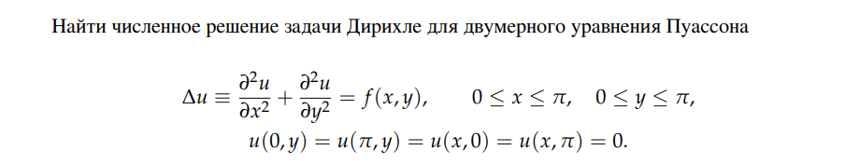

Далее будет приводится решение для каждого из пунктов задания:

**1** 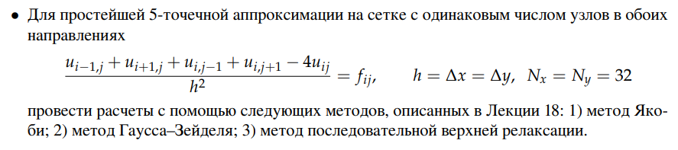

**Число итераций постоянно I = 1000 для всех рисунков ниже**

|  |  |
| --- | --- |
| Точное решение  C:\Users\Admin\Dropbox\Работа\литобзор диплом\статьи\Без названия.png | Метод Якоби  C:\Users\Admin\Dropbox\Работа\литобзор диплом\статьи\якоби.png |
| Метод Гаусса  C:\Users\Admin\Dropbox\Работа\литобзор диплом\статьи\Гаусс.png | Метод верхней релаксации  C:\Users\Admin\Dropbox\Работа\литобзор диплом\статьи\релаксация.png |
| По данным картинам видно только то что схемы работают, исследование сходимости и других параметров схем рассматриваются далее | |

**2**

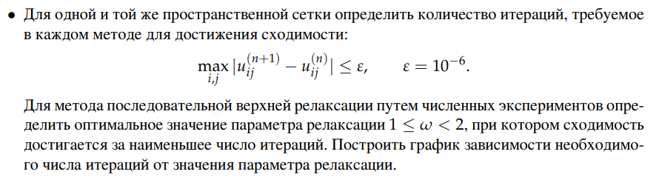**В качестве результата приводится зависимость разницы между двумя итерациями от номера итерации для сетки N = 32**

|  |  |
| --- | --- |
| Метод верхней релаксации.  Число итерации k = 234.  Параметр w = 1.8 | Метод Гаусса. Число итераций k = 973 |
| Метод Якоби. Число итераций k = 1512 | |

**Исследование сходимости для метода верхней релаксации при разных значениях W**

|  |  |  |
| --- | --- | --- |
|  | Значение параметра w | Число итераций |
| **1,05** | **757** |
| **1,2** | **578** |
| **1,4** | **389** |
| **1,6** | **236** |
| **1,8** | **94** |
| **1,95** | **223** |

**3**

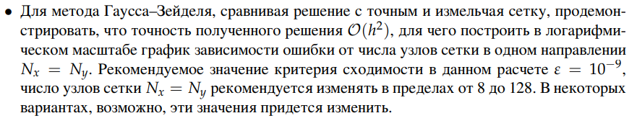

|  |  |  |
| --- | --- | --- |
|  | Число узлов | Число итераций |
| **8** | **94** |
| **16** | **405** |
| **32** | **1593** |
| **64** | **6008** |
| **Условием завершения итераций бралась невязка 1e-9** | |

**4**

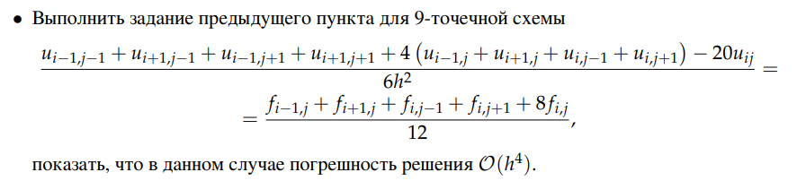

|  |  |  |
| --- | --- | --- |
|  | Число узлов | Число итераций |
| **8** | **80** |
| **16** | **342** |
| **32** | **1343** |
| **64** | **5067** |
| **Условием завершения итераций бралась невязка 1e-9** | |

**Авторское**

**Было исследовано поведение ошибки для последовательности измельчающихся сеток для метода верхней релаксации**

|  |  |  |
| --- | --- | --- |
|  | Число узлов | Число итераций |
| **8** | **95** |
| **16** | **96** |
| **32** | **156** |
| **64** | **739** |
| **Условием завершения итераций бралась невязка 1e-9**  **W = 1.8** | |